ALT LLOBREGAT:
Es coneix com a nom de revolta de l’Alt Llobregat una vaga general realment important, de caràcter revolucionari, que es produí entre els dies 18 i 23 de gener del 1932. La FAI (els anarquistes) va proclamà el comunisme llibertari. A partir d’aquí, el moviment revolucionari es va anar desenvolupant en les diferents poblacions mineres, com Balsareny, Sallent, Cardona i Súria, on els vaguistes es van fer amos de la situació.
Per tal d’aturar aquesta onda revolucionària, el govern republicà ordenà la intervenció de l’exèrcit i Manresa va quedar ocupada militarment com a centre d’operacions per controlar tota la comarca, de tal manera que molts treballadors van ser detinguts i traslladats a Barcelona per jutjar-los (casi un vintena foren deportats a les possessions espanyoles d’Àfrica). La patronal (associació de treballadors), va aprofitar l’ocasió per rebaixar els salaris (mines i tèxtil) , els locals del sindicat van ser clausurats i les discrepàncies entre els dos sectors de la CNT(trentistes i faistes) van començar a ser irreversibles.
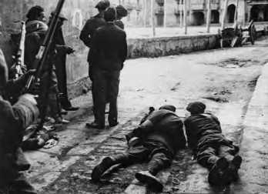
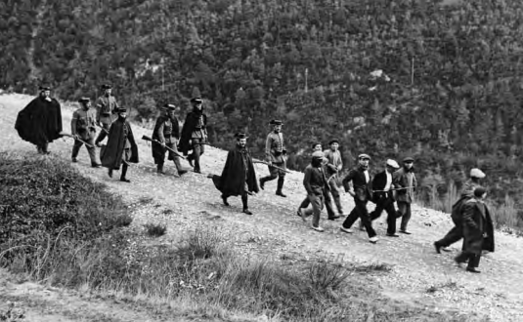

Soldats de la República parapetats a l’actual carrer de la Fonteta, abans d’ocupar la plaça de l’ajuntament de Cardona.
FOTO: Atribuïda a J.M.Sagarra. Arxiu Fotogràfic de Barcelona
Membres de la guàrdia civil custodien els detinguts a Sant Corneli durant la revolta de 1932.
FOTO: Atribuïda a J.M.Sagarra. Arxiu Fotogràfic de Barcelona

https://ca.wikipedia.org/wiki/Revolta_de_l%27Alt_Llobregat
http://www.memoria.cat/republica/content/la-revolta-de-l%E2%80%99alt-llobregat
http://www.raco.cat/index.php/Erol/article/viewFile/267249/362291 (PDF)
http://historiesmanresanes.blogspot.com.es/2013/11/lestat-de-setge-del-gener-de-1932.html
http://espeleobloc.blogspot.com.es/2014/02/mines-de-cercs-i-peguera-4.html
http://blogs.sapiens.cat/socialsenxarxa/2011/03/21/la-republica-assetjada-conflictivitat-social-i-agitacio-feixista/

